**Khảo sát khả năng phân hủy yếm khí   
Chlorpyrifos ethyl của hệ vi khuẩn trên đất canh tác chuyên canh lúa tại Phụng Hiệp-Hậu Giang**

Trương Quốc Tất1, Dương Minh Viễn1, Huỳnh Thị Cẩm My1, Dirk Springeal2

*1Khoa Nông nghiệp và Sinh học Ứng Dụng, Trường Đại học Cần Thơ*

*2Division of Soil and Water Management, Department of Earth and Environmental Sciences, Faculty of Bioscience Engineering, Katholic University of Leuven, Belgium*

**Tóm tắt:** Mục tiêu của nghiên cứu này nhằm đánh giá khả năng phân hủy Chlorpyrifos ethyl (CE) trong điều kiện có và không có bổ sung acid hữu cơ bởi hệ vi khuẩn (VK) kỵ khí trong đất chuyên trồng lúa tại Phụng Hiệp-Hậu Giang. Thí nghiệm được bố trí trong lọ thủy tinh loại 50 mL. Mỗi lọ chứa 30 mL dung dịch khoáng tối thiểu, 10 g mẫu đất và CE (35 ppm) trong 15 tháng ở điều kiện yếm khí. Kết quả cho thấy tất cả các nghiệm thức của hai hệ VK ký hiệu PH01 và PH02 đều có khả năng phân hủy tốt CE. Sau 2 tháng ủ, hàm lượng CE còn lại trong các nghiệm thức dao động từ 3-82% so với hàm lượng thuốc ban đầu. Sau khi bổ sung CE thời điểm 11 tháng, tốc độ phân hủy thuốc đã được gia tăng. Hàm lượng thuốc còn lại sau 11 tháng 20 ngày ở các nghiệm thức biến động từ 4-57% so với hàm lượng thuốc ban đầu. Hệ VK ký hiệu PH02 có tốc độ phân hủy CE cao hơn hệ VK PH01 trong cùng điều kiện có bổ sung acid hữu cơ. Trong khi đó tốc độ phân hủy giữa các hệ VK thử nghiệm là như nhau trong điều kiện không bổ sung acid hữu cơ. Sản phẩm trung gian sinh ra trong tiến trình phân hủy CE bởi hệ VK đất được xác định là: O,O-dietyl-3, 6-dichlo-2 pyridil photphorothioat, 3,5,6 trichloro-2 pyridinol (TCP) và O,O-diethyl-O (3,5,6-trichloro-2-pyridyl) phosphate (Chlorpyrifos oxon). Kết quả thực hiện phản ứng PCR và điện di biến tính DGGE đối với mẫu đất PH01 để phân tích gene 16S rRNA của nhóm VK *Chloroflexi* cho thấy sự đa dạng về cấu trúc của hệ VK giữa các nghiệm thức bổ sung, không bổ sung acid hữu cơ và nghiệm thức đối chứng (không bổ sung CE) có độ tương đồng cao, khoảng 90-96%.

*Từ khóa:* Chlorpyrifos ethyl, Vi khuẩn kỵ khí, DGGE, sắc kí lỏng cao áp, sắc kí khí

**1. Mở đầu**

Chlorpyrifos ethyl (O-diethyl-O (3,5,6-trichloro-2-pyridyl) phosphorothioate) là hoạt chất có tác dụng diệt côn trùng phổ rộng thuộc nhóm lân hữu cơ, được sử dụng rộng rãi để phòng trị sâu trên nhiều đối tượng cây trồng như: cây lấy hạt, cây ăn quả, rau màu…Qua kết quả điều tra ở Đồng bằng Sông Cửu Long của dự án RIP (Chương trình VLIR) hợp tác giữa Trường Đại học Cần Thơ và Trường Đại học Leuven của Bỉ cho biết trong quá trình canh tác, nông dân thường xuyên phun rải Chlorpyrifos ethyl với liều lượng quá mức cho phép, có nơi sử dụng cao gấp 15 lần so với khuyến cáo. Đây lại là hoạt chất có tác động ức chế thần kinh cao, thuộc nhóm độc II theo Tổ chức Y tế Thế giới (WHO). Chlorpyrifos ethyl có ảnh hưởng đến hệ thống sinh sản ở nam giới và giảm cân nặng ở trẻ sơ sinh khi người mẹ có các dấu hiệu ngộ độc (Tuli, 2013). Trong đất, Chlorpyrifos ethyl phân giải chậm, DT50 khoảng 60-100 ngày (Trần Quang Hùng, 1999). Độ hấp thu vào đất (Koc) dao động từ 652 l/kg đối với đất ít chất hữu cơ (1,35% chất hữu cơ) đến 30.381 l/kg với đất giàu hữu cơ (3,41% carbon hữu cơ) (Gebremariam *et al.,* 2012).

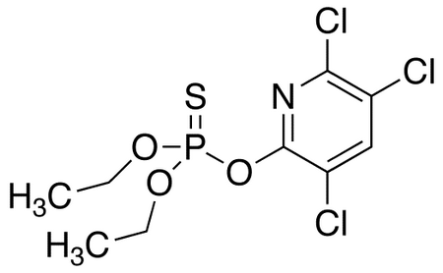

**Hình 1.** Công thức cấu tạo của Chlorpyrifos ethyl

Công thức phân tử của Chlorpyrifos ethyl đặc trưng bởi 3 gốc chlor và 1 gốc lân trên vòng pyridine. Nếu các gốc chlor hoặc gốc lân bị loại bỏ thì độc tính cũng như độ bền ban đầu của Chlorpyrifos ethyl sẽ thay đổi đáng kể. Trong môi trường yếm khí các hợp chất có chứa chlor có thể bị khử thông qua quá trình hô hấp ở một số nhóm vi khuẩn khác nhau. Đã có nhiều nghiên cứu trên thế giới về việc phân lập vi khuẩn kỵ khí phân hủy các hợp chất có chứa chlor như: *Clostridium butyricum*, *Clostridium pasteurianum* và *Citrobacter freundii* (Jagnow *et al.,*1997). Ở Đồng Bằng Sông Cửu Long, tình trạng ngập nước thường xuyên trên các mô hình thâm canh lúa là điều kiện thuận lợi cho các loài vi khuẩn kỵ khí tham gia vào chu trình chuyển hóa và phân hủy các độc chất hữu cơ trong đất cũng như trong nước ngầm. Vì vậy, giả thuyết đặt ra là Chlorpyrifos ethyl vẫn có khả năng bị phân hủy tốt như các độc chất hữu cơ khác, khi có nguồn acid hữu cơ bổ sung. Đây là chất cho điện tử mà vi khuẩn sử dụng để khử chlor trong phân tử của Chlorpyrifos ethyl. Do đó, nghiên cứu này được thực hiện với mục tiêu khảo sát khả năng phân hủy yếm khí Chlorpyrifos ethyl bởi các hệ vi khuẩn từ đất phèn tại Phụng Hiệp-Hậu Giang trên mô hình chuyên canh lúa. Sự phân hủy sinh học Chlorpyrifos ethyl được thực hiện theo hai cơ chế là tạo điều kiện để tăng cường khả năng vi khuẩn tận dụng Chlorpyrifos ethyl như nguồn carbon duy nhất và khử chlor trong hô hấp yếm khí khi có và không bổ sung nguồn carbon hữu cơ.

**2. Phương pháp**

***2.1 Thu mẫu đất***

Mẫu đất sử dụng trong bố trí thí nghiệm là đất phèn thu tại Phụng Hiệp-Hậu Giang: Mẫu đất được thu ở độ sâu 0 - 20 cm ở những ruộng chuyên trồng lúa, trong điều kiện ngập nước sau khi cây lúa được thu hoạch, mỗi ruộng thu ngẫu nhiên 5 điểm và trộn đều thành 1 mẫu. Ruộng 1 (kí hiệu PH01): lấy tại xã Hòa An, chuyên lúa 3 vụ; Ruộng 2 (kí hiệu PH02): lấy tại xã Hòa An, chuyên lúa 3 vụ. Kết quả phân tích mẫu đất như sau: đất ở Phụng Hiệp thuộc loại đất phèn hoạt động trung bình, các đốm Jarosite xuất hiện trong khoảng 60 - 70 cm dưới mặt đất. Đất có sa cấu sét, hàm lượng hữu cơ thuộc nhóm trung bình và pH ở mức chua vừa. Số liệu cụ thể được trình bài trong Bảng 1

Bảng 1: Một số đặc tính lý hóa của đất sử dụng trong thí nghiệm nuôi ủ yếm khí

|  |  |  |  |  |  |
| --- | --- | --- | --- | --- | --- |
| Địa điểm | Sa cấu đất | | | Hàm lượng hữu cơ (%) | pH |
| Sét (%) | Thịt (%) | Cát (%) |
| Phụng Hiệp, Hậu Giang | 73 | 27 | 0,2 | 4,90 | 5,06 |

***2.2 Bố trí thí nghiệm khảo sát khả năng phân hủy Chlorpyrifos ethyl***

Thí nghiệm nhằm khảo sát khả năng phân hủy Chlorpyrifos ethyl được thực hiện trên đất phèn (Phụng Hiệp-Hậu Giang) trong điều kiện có và không có bổ sung nguồn acid hữu cơ. Hệ vi khuẩn của mỗi mẫu đất được nuôi ủ trong lọ thủy tinh thể tích 50 mL. Mỗi lọ ủ bổ sung Chlorpyrifos ethyl hàm lượng 35 ppm, 10 g đất và 30 mL dung dịch yếm khí. Dung dịch yếm khí được pha theo Christoph *et al*., 2004. Thành phần dung dịch yếm khí bao gồm các khoáng đa lượng, khoáng vi lượng, các vitamin thiết yếu để thúc đẩy hoạt động của vi khuẩn khử -Cl yếm khí gồm: D-biotin, folic acid, riboflavin, pyrodoxin hydrochloride, vitamin B12, nicotiamide... và hỗn hợp các acid hữu cơ đóng vai trò như chất cho điện tử (electron donor) gồm: pyruvic acid (pyruvate), acetic acid (acetate), butyric acid (butyrate), lactic acid (lactate) và propionic acid (propionate) (250 µM mỗi chất). Các thành phần trên sau khi pha phải sục khí N2  trong 30 phút và hút chân không để loại bỏ hoàn toàn O2. Dung dịch khoáng đa lượng (thể tích 1 L) được bổ sung khoáng vi lượng (1 mL), vitamin (0,1 mL) và hỗn hợp acid hữu cơ (4 mL). Kiểm tra mức độ yếm khí của hỗn hợp dung dịch này bằng cách thêm vào 1 mL thuốc thử yếm khí Resazurin. Tổng thể tích đất và dung dịch yếm khí là 40 mL. Trước khi cho đất vào mỗi lọ, Chlorpyrifos ethyl được bổ sung bằng cách hòa tan vào Acetone và cấy sẵn lên 1 g đất khô nghiền mịn. Dung dịch yếm khí dùng cho các nghiệm thức (NT) như NT3, NT5 không bổ sung thêm nguồn hữu cơ nào khác ngoài Chlorpyrifos ethyl nhằm thúc đẩy khả năng vi khuẩn tận dụng thuốc như nguồn carbon duy nhất. Ở NT3 không bổ sung thêm thuốc mà chỉ có nguồn vi khuẩn nhằm làm đối chứng DNA cho NT5. Dung dịch yếm khí dùng cho nghiệm thức NT2, NT4 có đầy đủ các vitamin thiết yếu và hỗn hợp acid hữu cơ như pyruvic, propionic, acetic, butyric acid đóng vai trò là chất cho điện tử cho các hoạt động của vi khuẩn khử chlor yếm khí. Trong đó, NT2 không bổ sung thêm Chlorpyrifos ethyl mà chỉ có vi khuẩn để làm đối chứng DNA cho NT4. Hỗn hợp acid hữu cơ, mỗi loại hàm lượng 250 mM được bổ sung mỗi tháng cho các nghiệm thức khử chlor (NT2, NT4). Ngoài ra, thí nghiệm còn bố trí thêm nghiệm thức đối chứng tiệt trùng (NT1) chỉ có Chlorpyrifos ethyl để khảo sát khả năng phân hủy Chlorpyrifos ethyl ở các NT4 và NT5. Để tạo môi trường yếm khí, các lọ ủ đều được sục với khí N2 trong 20 phút và hút chân không.

Thí nghiệm được thực hiện với hai mẫu đất PH01 và PH02. Mỗi mẫu đất gồm 5 NT, mỗi NT có 3 lần lặp lại như sau: NT1: Đối chứng âm, sử dụng 10 g đất tiệt trùng, Chlorpyrifos ethyl (35ppm), vitamin và hỗn hợp acid hữu cơ; NT2: Đối chứng dương, sử dụng 10g đất không tiệt trùng, không bổ sung Chlorpyrifos ethyl, bổ sung vitamin và hỗn hợp acid hữu cơ; NT3: Đối chứng dương, sử dụng 10 g đất không tiệt trùng, không bổ sung Chlorpyrifos ethyl, không bổ sung vitamin và hỗn hợp acid hữu cơ; NT4: sử dụng 10 g đất không tiệt trùng, bổ sung Chlorpyrifos ethyl (35 ppm), bổ sung vitamin và hỗn hợp acid hữu cơ; NT5: sử dụng 10 g đất không tiệt trùng, bổ sung Chlorpyrifos ethyl (35 ppm), không bổ sung vitamin và hỗn hợp acid hữu cơ.

### Bổ sung thêm thuốc sau 11 tháng ủ: Sau 11 tháng ủ, hàm lượng chlorpyrifos ethyl ở các nghiệm thức có bổ sung vi khuẩn còn lại rất thấp, hầu như không đáng kể. Do đó, các lọ ủ được bổ sung thêm thuốc để làm giàu mật số vi khuẩn. Để thêm Chlorpyrifos ethyl với nồng độ 68 ppm trong 40 mL dung dịch nuôi yếm khí, dùng bơm tiêm y tế 3 mL tiêm 1 mL Chlorpyrifos ethyl nồng độ 2800 ppm vào 40 mL dung dịch nuôi cho các NT1, NT4 và NT5, không bổ sung thuốc cho các nghiệm thức đối chứng dương (NT2, NT3).

**Chỉ tiêu theo dõi:** Lấy mẫu ở thời điểm 2 tháng, 4 tháng, 6 tháng, trước bổ sung thêm Chlorpyrifos ethyl, bổ sung thêm Chlorpyrifos ethyl, 20 ngày và 4 tháng sau khi thêm Chlorpyrifos ethyl để xác định hàm lượng Chlorpyrifos ethyl còn lại và các sản phẩm trung gian được tạo ra trong quá trình phân hủy yếm khí Chlorpyrifos ethyl.

**Cách lấy mẫu:** Lắc thật đều lọ ủ, dùng bơm tiêm y tế tiệt trùng lấy từ lọ ủ 1 mL cào lọ huyết thanhpi 10 mL. Bơm tiêm phải được thổi với khí nitơ để đẩy hết O2 trước khi lấy mẫu.

**Phương pháp phân tích hóa học Chlorpyrifos ethyl**: Qui trình trích mẫu được thực hiện qua 3 lần trích. Lần thứ nhất lấy 1 mL mẫu cần phân tích từ các lọ 40 mL đã bố trí cho vào lọ huyết thanh sau đó thêm 3 mL hỗn hợp toluene: acetone (2:1), vortex trong 2 phút và đặt trên máy lắc ngang trong 24 h với tốc độ 250 vòng/phút. Sau 24 h, vortex các lọ pi trong 2 phút rồi li tâm với tốc độ 3.000 vòng trong 2 phút 30 giây. Dùng pipet thủy tinh hút hết phần dung môi bên trên có chứa Chlorpyrifos ethyl sang các lọ huyết thanh mới. Lần trích thứ 2 thực hiện tương tự lần thứ nhất nhưng chỉ sử dụng 2 mL hỗn hợp dung môi. Lần thứ 3 tương tự lần trích thứ 2 nhưng chỉ sử dụng 1 mL dung môi và thực hiện liền ngay sau lần trích thứ 2. Sau khi trích cho mẫu bay hơi tự nhiên trong tủ hút cho đến khi đạt thể tích 1 mL để tiếp tục quy trình lọc. Chlorpyrifos ethyl trong dung dịch trích được làm sạch bằng cách lọc qua cột alumina. Trước khi lọc alumina được bất hoạt bằng cách nung ở 550 oC (ít nhất 24 h) sau đó chuyển sang tủ sấy 250 oC trong 30 phút. Tiếp tục chuyển sang bình hút ẩm để làm nguội sau đó bổ sung nước khử khoáng (3% lượng alumina) rồi lắc mạnh trong 30 phút. Na2SO4 và gòn thủy tinh được nung ở 250oC trong 2h. Qui trình lọc chi tiết như sau: nhồi một ít gòn thủy tinh vào cột, lắp cột lên giá. Dùng giấy nhôm cân 1 g alumina cho vào cột, thêm khoảng 1-2 cm Na2SO4 lên bề mặt. Gõ nhẹ cột để alumina chặt lại. Rửa cột với 1,3 mL hỗn hợp DCM:Hexan (2:1) sau đó tiếp tục rửa ngay bằng 4mL Hexan khi mực dung môi cũ vừa chạm đến mặt trên của lớp Na2SO4, tránh để khô cột. Cho mẫu vào đầu trên của cột, sau khi mẫu đi hết qua cột sẽ thu được phần dung môi có chứa Chlorpyrifos ethyl đã loại bỏ tạp chất. Tráng lọ pi hai lần với Hexan, mỗi lần 2 mL. Để mẫu bay hơi tự nhiên đến thể tích 1 mL. Hàm lượng thuốc được xác định bằng máy HPLC và các sản phẩm chuyển hóa được xác đinh bằng máy GCMS.

**Phương pháp xác định Chlorpyrifos ethyl trên HPLC:** Máy HPLC của hãng Shimazu-LC20A, sử dụng cột C18 với chiều dài 25 cm, đường kính trong 4,6 mm, kích thước hạt 5 µm, tỷ lệ pha động Metanol: Nước là 80:20, bước sóng 230 nm và tốc độ dòng là 1 mL.

**Phương pháp xác định sản phẩm trung gian trên GC/MS:** các sản phẩm trung gian của Chlorpyrifos ethyl được xác định bằng cách scan trên máy GC/MS QP2010 plus của hãng Shimazdu, sử dụng cột sắc ký Rxi 5SilMS 30 m x 0,32 mm; film 0,25 μm. Nhiệt độ buồng bơm mẫu 2500C, điểm giao tiếp GC và MS 250 0C, bộ nguồn ion 200 0C. Thể tích mẫu bơm 1 μL với chế độ không chia dòng.

***2.2 Phương pháp phân tích sinh học***

Dựa vào kết quả phân hủy yếm khí Chlorpyrifos ethyl gần như nhau của VK trong hai mẫu đất PH01 và PH02 nên chỉ chọn các mẫu đất của hệ vi khuẩn kí hiệu PH01 thời điểm 2 tháng ủ để phân tích sự đa dạng di truyền. Theo các kết quả nghiên cứu sự đa dạng di truyền của các nhóm vi khuẩn khử Clo yếm khí cho thấy có nhiều loài thuộc nhóm *Chloroflexi.* Nhóm vi khuẩn *Chloroflexi* – nhóm vi khuẩn tiềm năng khử Clo yếm khí các hợp chất hữu cơ chứa gốc Clo.Các nhóm vi khuẩn khác nhau thuộc ngành *Chloroflexi* phổ biến chiếm tỷ lệ cao trong số các cộng đồng vi khuẩn và chúng phân bố ưu thế khác nhau tuỳ theo vị trí địa lý và độ sâu (Fry *et al.,* 2008). Một số nghiên cứu đã cho thấy *Chloroflexi* là nhóm vi khuẩn đại diện, chiếm tỷ lệ đến 80% các nhóm vi khuẩn được xác định bằng phương pháp khuếch đại chuỗi DNA cuả gene 16S rRNA của vi khuẩn từ các mẫu trầm tích (Inagaki *et al.,* 2006), và chiếm tỷ lệ trung bình khoảng 17% tổng số các trình tự gene 16S rRNA của vi khuẩn được định danh (Fry *et al.,* 2008). Các dòng vi khuẩn trong ngành *Chloroflexi* cũng rất đa dạng về đặc tính sinh lý học (Kawaichi *et al.,* 2013). Trong môi trường trầm tích biển, bằng phương pháp PCR khuếch đại gene 16S rRNA đã phát hiện được các nhóm cùng một tổ tiên trong ngành *Chloroflexi* như *Chloroflexi* “subphylum I” (ví dụ, *Anaerolineae* và *Caldilineae*) (Blazejak and Schippers, 2010) hoặc *Chloroflexi* “subphylum II” (ví dụ, lớp *Dehalococcoidia*, trước đây được gọi là lớp “*Dehalococcoidetes*”) (Loffler *et al.,* 2012). Sự đa dạng về cấu trúc hệ của nhóm *Chloroflexi* được phân tích có thể cho thấy sự đa dạng về cấu trúc của nhóm vi khuẩn khử Clo trong mẫu ủ. Do đó, thí nghiệm thực hiện tách chiết DNA vi khuẩn trong đất theo qui trình tách chiết DNA từ đất của Mỹ thuộc hãng PowerSoil(R) Isolation. Mẫu DNA được thực hiện phản ứng PCR kép, trước tiên với cặp mồi đặc hiệu 338F/1101R để khuếch đại gene 16S rRNA của nhóm *Chloroflexi*. Sau đó, sản phẩm PCR này được khuếch đại lần thứ hai bằng mồi 341F-GC/534R để nhân đoạn gene ngắn hơn. Tiếp tục thực hiện điện di biến tính tăng cấp (DGGE) nhằm phân tích sự đa dạng hệ vi khuẩn phân hủy Chlorpyrifos ethyl.

2.3 Phương pháp thống kê xử lí số liệu

Số liệu thí nghiệm được tính toán trên phần mềm Excel. Thống kê bằng phần mềm Minitab để kiểm định phân phối chuẩn, đồng nhất phương sai, so sánh trung bình và phân tích ANOVA. Xử lí ảnh bằng phần mềm Cluster và Gel Compare để so sánh độ tương đồng giữa các hệ VK.

**3. Kết quả và thảo luận**

### *3.1 Đánh giá khả năng phân hủy yếm khí Chlorpyrifos ethyl*

### Khả năng phân hủy Chlorpyrifos ethyl của 2 hệ vi khuẩn PH01 và PH02 qua thời gian được trình bài trong Hình 2.

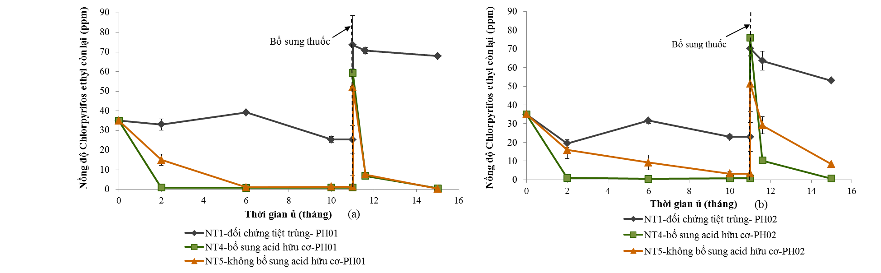

**Hình 2.** Khả năng phân hủy Chlorpyrifos ethyl của hệ PH01 (a) và PH02 (b)

Kết quả khảo sát dư lượng Chlorpyrifos ethyl trên hệ vi khuẩn PH01, PH02 cho thấy hoạt động phân hủy thuốc diễn ra khá mạnh. Hàm lượng Chlorpyrifos ethyl sau 2 tháng ủ chỉ còn 0,9-15,01 ppm (tương đương 3-45%). Riêng với nghiệm thức không bổ sung acid hữu cơ của hệ vi khuẩn PH02 chưa có sự khác biệt so với đối chứng, hàm lượng Chlorpyrifos ethyl còn đến 15,9 ppm (tương đương 82%). Sau 10 tháng ủ, hàm lượng Chlorpyrifos ethyl chỉ còn 0,7-3 ppm (tương đương 3-14%). Trong cả 2 hệ vi khuẩn, tốc độ phân hủy Chlorpyrifos ethyl ở nghiệm thức có acid hữu cơ nhanh hơn so với tốc độ phân huỷ Chlorpyrifos ethyl ở nghiệm thức không bổ sung acid hữu cơ trong 2 tháng đầu nuôi ủ. Sau khi làm giàu mật số vi khuẩn bằng cách bổ sung Chlorpyrifos ethyl, kết quả phân tích chỉ tiêu theo dõi vẫn cho thấy hai hệ vi khuẩn có tốc độ phân hủy thuốc khá nhanh. Hàm lượng Chlorpyrifos ethyl còn lại sau 20 ngày là 6,9-10,3 ppm (11-15%). Riêng với hệ vi khuẩn kí hiệu PH02, ở nghiệm thức không có acid hữu cơ, thời điểm 11 tháng 20 ngày nồng Chlorpyrifos ethyl trong lọ ủ còn 29,1 ppm tương đương 57% và khác biệt không có ý nghĩa thống kê so với thời điểm 11 tháng. Đến thời điểm 15 tháng, hàm lượng Chlorpyrifos ethyl ở nghiệm thức chỉ còn 0,4-8,3 ppm (1-16%).

Tóm lại, sau quá trình khảo sát cho thấy cả 2 hệ vi khuẩn kí hiệu PH01 và PH02 đều có khả năng phân hủy tốt Chlorpyrifos ethyl trong điều kiện yếm khí. Tính đến thời điểm 20 ngày đầu bố trí thí nghiệm, hệ vi khuẩn kí hiệu PH02 có tốc độ phân hủy thuốc nhanh nhất trong nghiệm thức có bổ sung acid hữu cơ. Thời gian phân hủy sau khi thêm Chlorpyrifos ethyl ở 2 hệ vi khuẩn đã được rút ngắn hơn so với lần đầu bố trí thí nghiệm, chứng tỏ đã có sự gia tăng về mật số vi khuẩn tham gia phân hủy thuốc.

### *3.2 Khảo sát sự chuyển hóa của Chlorpyrifos ethyl*

Bên cạnh quá trình khảo sát khả năng phân hủy Chlorpyrifos ethyl, thí nghiệm cũng quan tâm phân tích sản phẩm trung gian sinh ra trong quá trình phân hủy Chlorpyrifos ethyl.

Đối với nghiệm thức có bổ sung acid hữu cơ nhằm thúc đẩy hoạt động phân hủy Chlorpyrifos ethyl khử Clo, có nhiều sản phẩm chuyển hóa như: sản phẩm phân hủy gốc Clo ở vị trí số 5 trên vòng pyridine: O,O-dietyl-3,6-dichlo-2 pyridil photphorothioat, sản phẩm phân hủy gốc lân: 3,5,6 trichloro-2 pyridinol (TCP). Ngoài ra, qua phân tích còn dò tìm được sự hình thành của O,O-diethyl-O (3,5,6-trichloro-2-pyridyl) phosphate (Chlorpyrifos oxon). Tuy nhiên, TCP và Chlorpyrifos oxon được phát hiện với hàm lượng rất thấp, xu hướng phân hủy chủ đạo vẫn là sự hình thành sản phẩm khử chlor. Đối với nghiệm thức không bổ sung acid hữu cơ, hai mẫu của hệ vi khuẩn kí hiệu PH01 được phân tích, trong đó, mẫu ở thời điểm 2 tháng có các sản phẩm trung gian hoàn toàn giống với nghiệm thức có bổ sung acid hữu cơ (Hình 6). Mẫu thời điểm 11 tháng chỉ có sản phẩm phân hủy gốc chlor. Kết quả phân tích không xác định được sản phẩm phân cắt mạch carbon của Chlorpyrifos ethyl. Như vậy, trong mỗi nghiệm thức có hay không có acid hữu cơ, vi khuẩn đều sử dụng Chlorpyrifos ethyl với vai trò là chất nhận điện tử trong quá trình hô hấp. Riêng với nghiệm thức không bổ sung acid hữu cơ từ kết quả phân tích không thể kết luận được có hay không có khả năng vi khuẩn sử dụng Chlorpyrifos ethyl như nguồn carbon duy nhất. Kết quả phân tích 2 mẫu đối chứng còn cho thấy sự lưu tồn của Chlorpyrifos ethyl trong mẫu đất được sử dụng để thí nghiệm. Trong đó, có 1/2 mẫu có sự hình thành TCP nhưng với hàm lượng rất thấp. Dựa vào kết quả khảo sát hoạt động phân hủy Chlorpyrifos ethyl và phân tích sản phẩm chuyển hóa cho thấy trong môi trường tự nhiên đã có loài vi khuẩn kỵ khí phân hủy được Chlorpyrifos ethyl.

## *3.3 Đa dạng vi khuẩn kỵ khí phân hủy Chlorpyrifos ethyl trong đất*

Phân tích đa dạng di truyền của các hệ vi khuẩn chỉ được thực hiện với mẫu đất PH01 thời điểm 60 ngày ủ . Kết quả chạy điện di gel agarose kiểm tra sản phẩm PCR bằng mồi 338F/1101R cho thấy ở tất cả các mẫu đều có vạch sản phẩm PCR thu được tương ứng ở vị trí 800 bp của nhóm *Chloroflexi.*

1

2

3



4



5



6



7



8



9



M



10

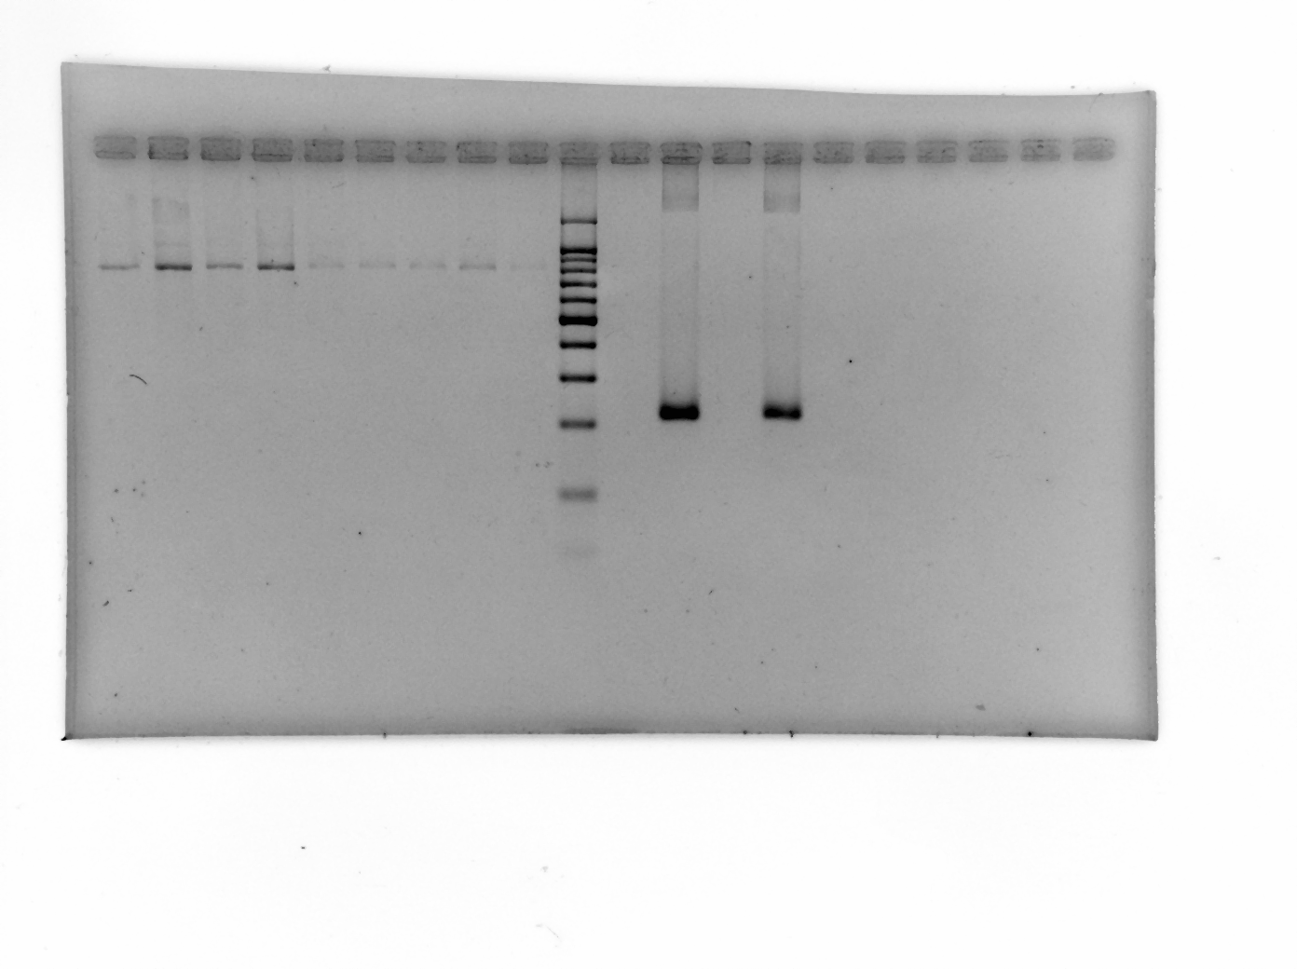

800 bp

**Hình 3.** Điện di đồ sản phẩm PCR của nhóm vi khuẩn khử chlor *Chloroflexi* trong các nghiệm thức mẫu đất PH01 với cặp mồi 338F/1101R*.*

*Ghi chú: (M: thang chuẩn; 5: Đối chứng sống- bổ sung acid hữu cơ; 2, 6, 9 :Bổ sung acid hữu cơ; 3, 7 Đối chứng sống-không bổ sung acid hữu cơ; 4, 8: Không bổ sung acid hữu cơ; 10: đối chứng âm)*

Sản phẩm PCR của mồi 338F/1101R tiếp tục được sử dụng để thực hiện phản ứng PCR với mồi tổng quát 341F-GC/534R. Sản phẩm PCR này sẽ được chạy điện di biến tính (DGGE) để thấy được sự đa dạng của hệ vi khuẩn tham gia phân hủy thuốc. Mỗi băng trên gel DGGE thể hiện cho một loài vi khuẩn khác nhau. Để xác định nhóm vi khuẩn khử chlor trong thí nghiệm, có thể dựa vào các vạch DNA mới xuất hiện trong mẫu có bổ sung Chlorpyrifos ethyl so với nghiệm thức đối chứng không bổ sung Chlorpyrifos ethyl. Vì qua thời gian ủ, mật độ của vi khuẩn khử chlor tăng dần sẽ dẫn đến sự hình thành các băng mới trong các nghiệm thức. Điện di đồ sản phẩm PCR (DGGE) được trình bày trong Hình 4 và kết quả phân tích độ tương đồng giữa các hệ vi khuẩn được trình bày trong Hình 5.

Kết quả điện di đồ cho thấy có nhiều băng DNA xuất hiện trên cùng một làn, chứng tỏ trong mẫu ủ có nhiều loài vi khuẩn khác nhau thuộc nhóm *Chloroflexi.* Các băng được đánh dấu trên điện di đồ (Hình 4) là các băng mới xuất hiện và có thể là những băng của loài vi khuẩn khử chlor trong thí nghiệm. Tuy nhiên, vị trí của các băng trên điện di đồ cho thấy cấu trúc hệ vi khuẩn giữa các nghiệm thức là gần như nhau (Hình 5). Sự khác biệt về cấu trúc hệ vi khuẩn giữa tất cả các nghiệm thức không vượt quá 10%. Cụ thể là độ tương đồng về cấu trúc của hệ vi khuẩn giữa nghiệm thức có bổ sung acid hữu cơ (làn số 4), không bổ sung acid hữu cơ (làn số 3) so với các nghiệm thức đối chứng (làn số 1 và 2) đến 90%. Ngoài ra, độ tương đồng giữa hai nghiệm thức đối chứng có bổ sung và không bổ sung acid hữu cơ rất cao, đến 96%.

**Hình 4.** Điện di đồ sản phẩm PCR (DGGE) mẫu đất PH01

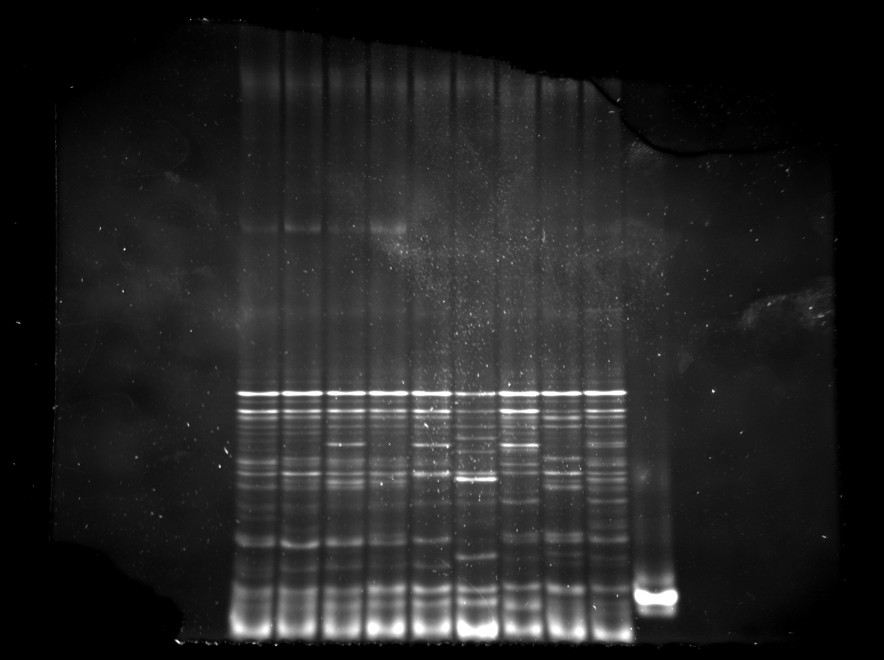

Đối chứng-bổ sung acid hữu cơ

Bổ sung acid hữu cơ

Đối chứng -không bổ sung acid hữu cơ

Không bổ sung acid hữu cơ

Đối chứng-bổ sung acid hữu cơ

Bổ sung acid hữu cơ

Đối chứng khô-không bổ sung acid hữu cơ

Không bổ sung acid hưuc cơ

Bổ sung acid hữu cơ

Đối chứng dương

Đối chứng âm 338F/1101R

Đối chứng âm 341F-GC/ 534R



1.Đối chứng-bổ sung acid hữu cơ

2.Đối chứng- không bổ sung acid hữu cơ

3. Không bổ sung acid hữu cơ

4. Bổ sung acid hữu cơ



1.Đối chứng-bổ sung acid hữu cơ

2.Đối chứng- không bổ sung acid hữu cơ

3. Không bổ sung acid hữu cơ

4. Bổ sung acid hữu cơ

**Hình 5.** Độ tương đồng của hệ vi khuẩn thuộc nhóm *Chloroflexi* của mẫu đất PH01

Kết quả phân tích sự đa dạng của hệ vi khuẩn phù hợp với kết quả kiểm tra sản phẩm phụ trên GCMS. Do trong đất đã có sẵn nguồn acid hữu cơ nên ở nghiệm thức có bổ sung và không bổ sung acid hữu cơ, các sản phẩm phụ xác định được là như nhau. Điều đó chứng tỏ, cơ chế phân hủy thuốc giữa hai nghiệm thức chưa có sự khác biệt. Vì vậy, cấu trúc hệ vi khuẩn phân tích được khá giống nhau. Ở NT2 và NT3 tuy có rất ít sản phẩm trung gian được phát hiện (chỉ có TCP xuất hiện ở 1/2 mẫu được phân tích), có thể do hàm lượng quá thấp nên khó dò tìm, nhưng vẫn có sự hiện diện của Chlorpyrifos ethyl. Vì vậy hoạt động khử chlor vẫn có khả năng xảy ra và xảy ra ở cả hai nghiệm thức có và không có nguồn acid hữu cơ bổ sung, đó là lí do dẫn đến sự tương đồng ở tỷ lệ cao giữa tất cả các nghiệm thức với nhau.

**4. Kết luận**

Hai hệ vi khuẩn đều có khả năng phân hủy tốt Chlorpyrifos ethyl trong điều kiện kỵ khí. Thời gian phân hủy thuốc đã được rút ngắn hơn sau lần bổ sung Chlorpyrifos ethyl thứ hai. Đã có sự gia tăng về mật độ vi khuẩn tham gia phân hủy thuốc. Hoạt động phân hủy Chlorpyrifos ethyl ở nghiệm thức bổ sung và không bổ sung acid hữu cơ đều diễn ra theo cùng cơ chế là khử chlor trong hô hấp yếm khí. Ở nghiệm thức không bổ sung acid hữu cơ, không thể kết luận được có hay không khả năng các hệ vi khuẩn tận dụng Chlorpyrifos ethyl làm nguồn carbon duy nhất. Sản phẩm chuyển hóa chủ yếu của Chlorpyrifos ethyl là O,O-dietyl-3, 6-dichlo-2 pyridil photphorothioat. Ngoài ra còn có sự hiện diện của 3,5,6 trichloro-2 pyridinol (TCP) và O,O-diethyl-O (3,5,6-trichloro-2-pyridyl) phosphate (Chlorpyrifos oxon). Có sự lưu tồn Chlorpyrifos ethyl trong mẫu đất thí nghiệm.

Kết quả thực hiện phản ứng PCR và điện di biến tính DGGE đối với mẫu đất ruộng PH01 để phân tích gene 16S rRNA của nhóm vi khuẩn *Chloroflexi* cho thấy sự đa dạng về cấu trúc của hệ vi khuẩn giữa các nghiệm thức bổ sung, không bổ sung acid hữu cơ và nghiệm thức đối chứng (không bổ sung Chlopyrifos ethyl) có độ tương đồng cao, khoảng 90-96%.

**TÀI LIỆU THAM KHẢO**

[1] Tuli, A.,. Use information and air monitoring recommendation for chlorpyrifos in California. Enviromental hazard assessment program. California. 2013, 23 pp.

[2] Trần Quang Hùng. Thuốc Bảo Vệ Thực Vật. NXB Nông Nghiệp Hà Nội. Hà Nội. 1999, 348 trang.

[3] Gebremariam, S.Y,. Mineralization, sorption and desorption of chlorpyrifos in aquatic sediments and soils. Doctor of Philosophy, Washington State University. United States. 2011, 198 pp.

[4] [Jagnow](http://link.springer.com/search?facet-author=%22G.+Jagnow%22), G., [K. Haider](http://link.springer.com/search?facet-author=%22K.+Haider%22), P.[C.Ellwardt](http://link.springer.com/search?facet-author=%22P.+-Chr.+Ellwardt%22),. Anaerobic dechlorination and degradation of hexachlorocyclohexane isomers by anaerobic and facultative anaerobic bacteria. *Archives of microbiology*, 115 (3), 1977, pp 285-292.

[5] Christoph, E.H., G.C.K. Umlauf and G. Bidoglio, 2004. "PCDD/Fs and Dioxin-like PCBs in Soils after the Flooding of River Elbe and Mulde in 2002". DIOXIN 2004-24th Intern. Symposium on Halogenated Environmental Organic Pollutants and POPs, 6-10 September 2004. Berlin.

[6] Fry, J.C., R.J. Parkes, B.A. Cragg, A.J. Weightman and G. Webster, 2008. Prokaryotic biodiversity and activity in the deep subseafloor biosphere. FEMS Microbiol Ecol 66: 181- 196.

[7] Inagaki, F., T. Nunoura, S. Nakagawa, A. Teske, M. Lever and A. Lauer, 2006. Biogeographical distribution and diversity of microbes in methane hydrate-bearing deep marine sediments on the Pacific Ocean Margin. Proc Natl Acad Sci 103: 2815-2820

[8] Kawaichi, S., N. Ito, R. Kamikawa, T. Sugawara, T. Yoshida and Y. Sako, 2013. *Ardenticatena maritime* gen. nov., sp. nov., a ferric iron- and nitrate-reducing bacterium of the phylum *Chloroflexi* isolated from an iron-rich coastal hydrothermal field, and description of *Ardenticatenia* classis nov. Int J Syst Evol Microbiol 63: 2992-3002.

[9] Blazejak, A., and A. Schippers, 2010. High abundance of JS-1- and Chloroflexi-related Bacteria in deeply buried marine sediments revealed by quantitative, real-time PCR. FEMS Microbiol Ecol 72: 198-207.

[10] Loffler, F.E., J. Yan, K.M. Ritalahti, L. Adrian, E.A. Edwards and K.T. Konstantinidis, 2012. *Dehalococcoides mccartyi* gen.nov.,sp.nov., obligately organohalide-respiring anaerobic bacteria relevant to halogen cycling and bioremediation, belong to a novel bacterial class, *Dehalococcoidia* classis nov., order *Dehalococcoidales* ord.nov. and family *Dehalococcoidaceae* fam. nov., within the phylum *Chloroflexi.* Int J Syst Evol Microbiol 63: 625-635.

Investigation of Chlorpyrifos ethyl degradation by anaerobic bacteria communities from paddy soils in Hau Giang province

Trương Quốc Tất1, Dương Minh Viễn1, Huỳnh Thị Cẩm My1, Dirk Springeal2

***1College of Agriculture and Apllied Biology, Can Tho University***

***2Division of Soil and Water Management, Department of Earth and Environmental Sciences, Faculty of Bioscience Engineering, Katholic University of Leuven, Belgium***

**Abstract:** The objective of this study was to estimate the ability Chlorpyrifos ethyl (CE) decomposition with and without supplementation of organic acids in anaerobic conditions by soil bacteria on intensive rice fields in the the Hau Giang provinces. The experiment was set up in microcosms containing mineral minimum (30 ml), soils (10 g) and CE (35ppm) in 15 months days at anaerobic conditions. The results showed that all treatments were well biodegradable for CE. After 2 months of incubation, the concentration of CE rest of the treatments ranged from 3-82% of the initial concentration. CE decomposition rate was increased after supplementation CE. After 11,6 months of incubation, CE concentrations rest of the treatments ranged from 4-57% of the initial concentration. Bacterial communities (PH02) have higher CE decomposition rate than other bacterial communities under the same conditions supplemented with organic acid. Meanwhile decay rate among the microbial communities in the absence of additional organic acids is the same. Intermediate products generated during the decomposition of CE by soil bacterial communities were determined to include O,O-dietyl-3, 6-dichlo-2 pyridil photphorothioat, 3,5,6 trichloro-2 pyridinol (TCP) và O,O-diethyl-O (3,5,6-trichloro-2-pyridyl) phosphate (Chlorpyrifos oxon). PCR-DGGE results showed that the structure of bacterial community (PH01) diversity among treatments complements, does not supplement the organic acid and the control treatment (no additional Chlorpyrifos ethyl) has a high degree of similarity, 90 -96%.

*Key worlds:* Chlorpyrifos ethyl, Anaerobic Bacteria, DGGE, high performance liquid chromatography, Gas Chromatography Mass Spectometry